Metodická pomůcka ČJ
Přiřazování rodů a vzorů podstatných jmen
MARIE BEDNÁŘOVÁ
Učitelství pro 1. stupeň zš, 3. ROČNÍK
UNIVERZITA PALACKÉHO OLOMOUC 2017

NÁZEV ČINNOSTI: Přiřazování rodů a vzorů podstatných jmen
ROČNÍK: 2. třída/4. třída
POPIS ČINNOSTI:
Na tabuli připevníme kartičky s rody, žáci je přiřazují podle daných kritérií.
Můžeme použít při vyvozování i při procvičování.
Přiřazování podstatných jmen k rodům. (2. ročník)
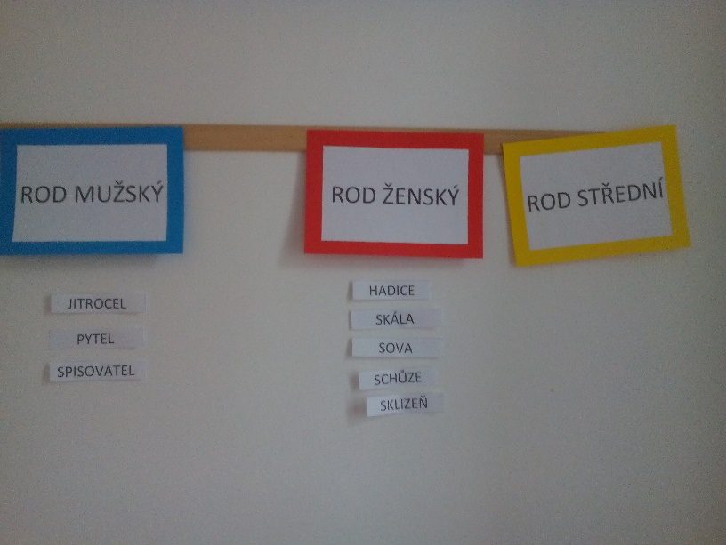
Přiřazování vzorů k danému rodu.(4. ročník)
Přiřazovat slova ke správnému rodu i vzoru.
- Můžeme procvičovat určitý rod nebo všechny dohromady.
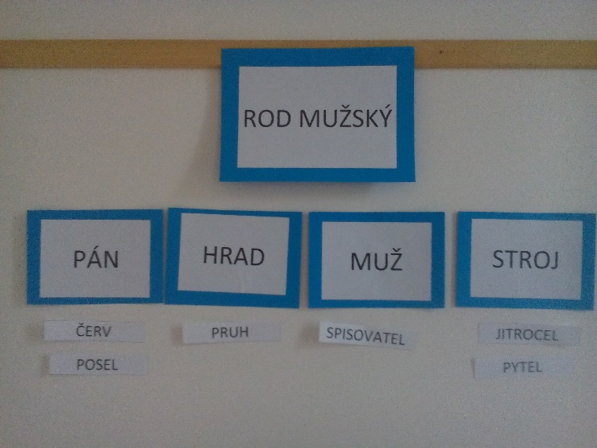
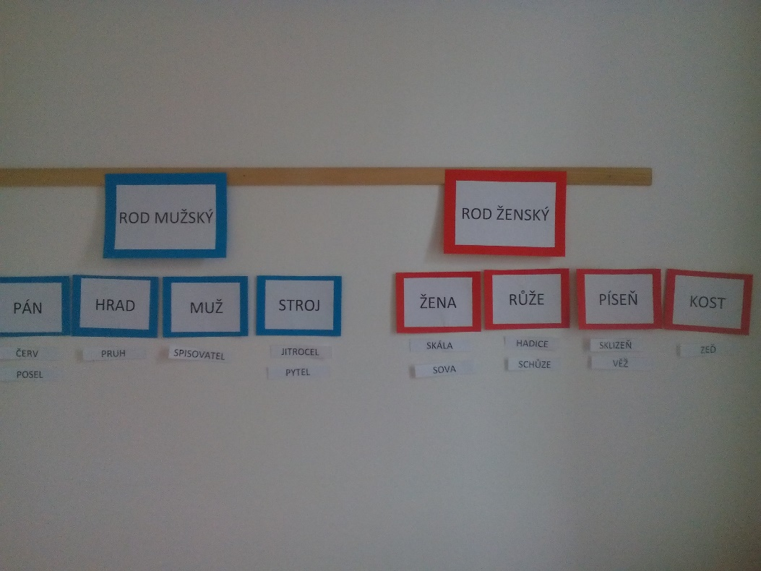

- Můžeme procvičovat jen dva vzory určitého rodu. Postupně přidáváme další vzory.

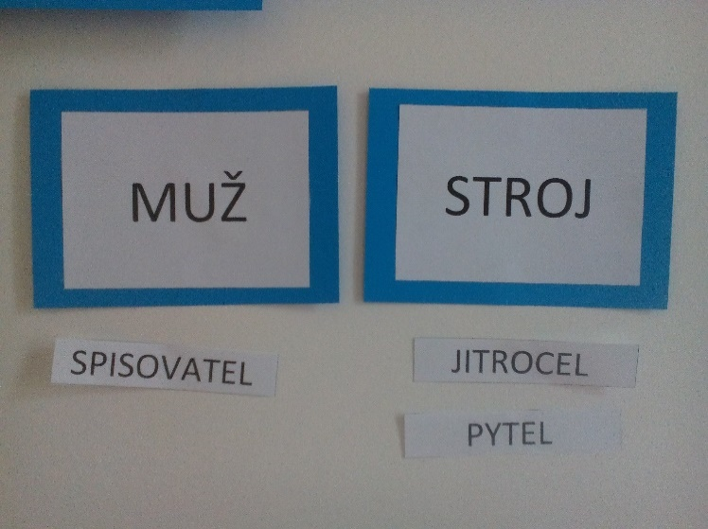
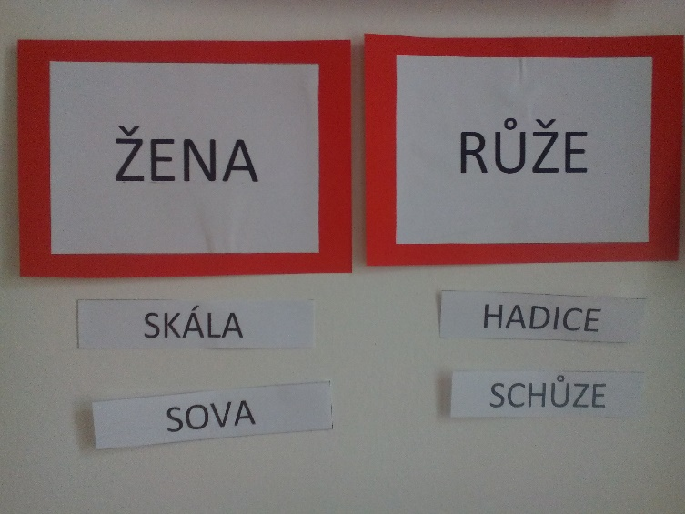
- Vždy si s žáky zdůvodňujeme nahlas, proč jsme dané podstatné jméno takto přiřadili.
- Pokud nechceme, aby si to žák mohl dopředu promyslet, tak slovo dostane až u tabule. (Vytáhne si ho z košíčku.)
Aktivita na koberci:
Uděláme na koberci „rybníky“ (kruhy vytvořené např. z lana)– v každém „rybníku bude jeden rod /vzor. Každá žák dostane kartičku (rybička) a musí ji vložit do správného „rybníka“. Ostatním sdělí proč to tak udělal. (Nebo všichni naráz přiřadí slova do správného rybníka a pak probíhá společní kontrola.)

